Приложение 2.
Группа 1.
- Прочитайте текст о трутовиках. Заполните таблицу.
Название | Что это? | Где обитает? | Форма | Размер | Роль в природе

Группа 2.
- Прочитайте текст о плесени в учебнике страница 121 и дополнительный материал. Заполните таблицу.
Название | Что это? | Виды плесени | Как образуется? | Как питается? | В чём вред плесени?

Группа 3.

- Прочитайте текст о плесени в учебнике страница 121 и дополнительный материал, ответьте на вопрос:
Что такое плесень?_______________________________________________________________________________________________
Где используют плесень?__________________________________________________________________________________ Нужно ли с ней бороться? _________________________________________________________________________________________________________
___________________________________________________________________________________________________________

Группа 4.
- Прочитайте текст о дрожжах в учебнике страница 121 и дополнительный материал. Заполните таблицу.
Название | Что это? | Размер | Где обитают? | Рост, размножение. | Применение

Группа 5.
- Прочитайте текст о грибах в учебнике страница 120, 121 и дополнительный материал.
Заполните таблицу.
Название | Где обитает? | Как питается? | Как размножается? | Роль в экосистеме

Группа 6.

ЧАСТИ ГРИБА
- Прочитайте текст о грибах в учебнике страница 120, 121 и дополнительный материал. Подпишите название частей гриба.
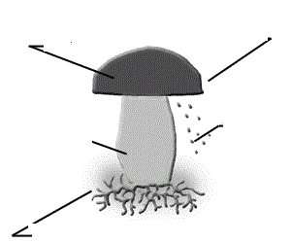

Слова для справок: шляпка, ножка, грибница (мицелий), плодовое тело, споры.

- Объясни: грибы бывают трубчатые – это грибы, у которых_________________________
___________________________________________________________________________
и пластинчатые – это грибы, у которых__________________________________________
___________________________________________________________________________.

